**ASSUNTO:** INDICO AO EXECUTIVO MUNICIPAL PARA QUE JUNTO À SECRETARIA COMPETENTE, PROVIDÊNCIE A LIMPEZA DA BOCA DE LOBO LOCALIZADA NA RUA JOSÉ MAGALDI EM FRENTE AO Nº 250.

**DESPACHO:**

**SALA DAS SESSÕES____/____/_____**

**PRESIDENTE DA MESA**

**INDICAÇÃO Nº 2020**

**SENHOR PRESIDENTE, SENHORES VEREADORES.**

Tendo em vista que a Boca de lobo localizada na Rua José Magaldi em frente ao nº 250 encontra-se totalmente entupida.

**INDICO** ao Exmo Senhor Prefeito Municipal Carlos Nelson Bueno, para que junto a Secretaria Competente, proceda a limpeza da citada boca de lobo o mais breve possível, evitando assim transtornos futuros.

Sala das Sessões “ Vereador Santo Rottoli” em 05 de fevereiro de 2020.

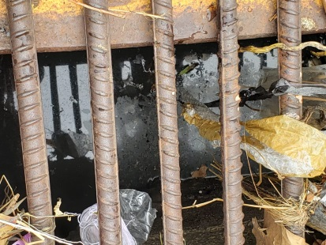

VEREADOR ANDRÉ ALBEJANTE MAZON

PTB – Partido Trabalhista Brasileiro